PGI - Comptabilité

Mission 22 – Faire l’état de rapprochement
Durée : 30’ |  | Source
Contexte professionnel
L’état de rapprochement consiste à comparer (rapprocher) les écritures réalisées dans le compte banque aux écritures effectivement enregistrées par la banque. Cette opération est réalisée chaque fin de mois. Son objectif est double :
- Rechercher des erreurs,
- Corriger les écarts éventuels. Ces écarts peuvent provenir notamment des virements clients ou fournisseurs (abonnements, loyers etc.). Par ailleurs l’entreprise a pu enregistrer des écritures qui n’ont pas encore été passés auprès de la banque (chèque envoyé le 29 du mois au fournisseur).
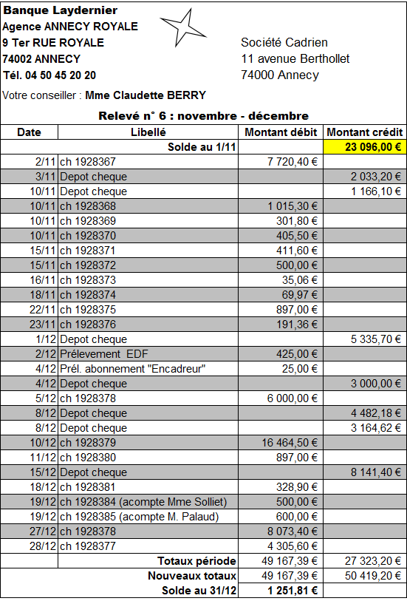
Travail à faire
- Paramétrez le pointage des comptes.

- À l'aide du relevé de comptes suivant réalisez le pointage du compte banque et passez les écritures qui en découlent des 2 et 4 décembre.

3. Enregistrez les opérations suivantes dans le journal de banque.

Date | Compte | Débit | Crédit
02/12 | 606100  445562  512100 | 354,17  70,83 | 425,00
04/12 | 618100  445562  512100 | 20,83  4,17 | 25,00

